**Игровой формат профориентации**

Экскурсия в Каменск-Уральский центр занятости и участие в профориентационной игре "Филворд. Найди профессию" стали важными мероприятиями для учеников ГБОУ СО "Каменск-Уральская школа". Эти активности помогли школьникам узнать больше о различных услугах центра занятости, востребованных профессиях и работодателях нашего города. Игра "Филворд" также способствовала развитию навыков поиска и анализа информации, что является значимым аспектом подготовки к выбору будущей профессии.

В конце встречи каждый старшеклассник получил буклет «Типы профессий» и справочник образовательных организаций нашего города.

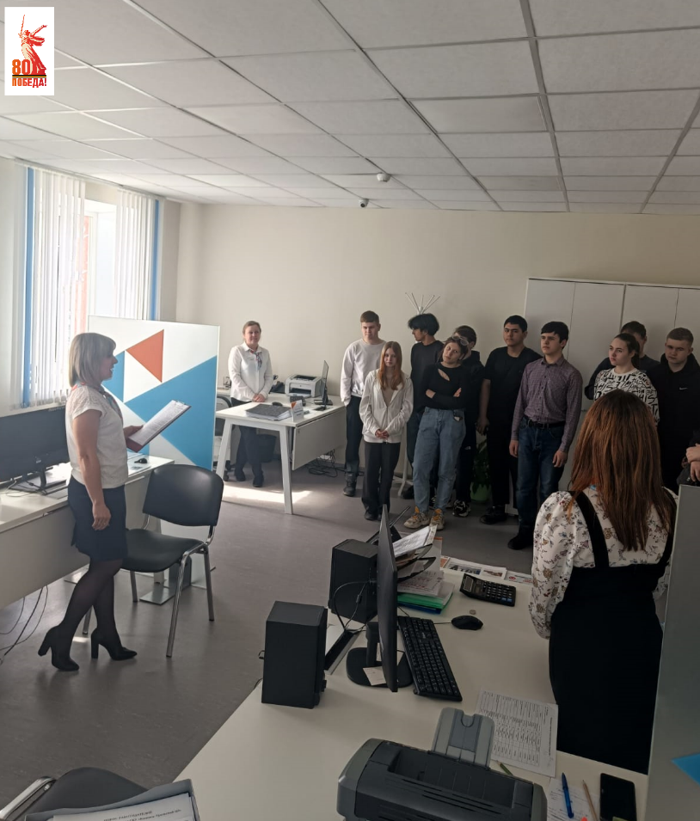Получить меру государственной поддержки по профессиональной ориентации можно в Каменск-Уральском центре занятости по адресу: ул. Кунавина, д.1, каб. 105, телефон 8(3439) 32-32-41.

